


RG-SEC-02-03
VERSIÓN 6
Colegio “Villa de las Flores” S.C.
“Ofreciendo una formación integral para toda la vida”
www.cvf.edu.mx

PLAN DE CLASE/NOTA TÉCNICA
NIVEL: SECUNDARIA

NOMBRE DEL PROFESOR: JORGE ARROYO GARCÍA GRADO: 1° y 3° GRUPO: A-B
ASIGNATURA: VIDA SALUDABLE TRIMESTRE: 1° SEMANA: 3 al de octubre del 2022
TIEMPO:50 MINUTOS TEMA: PLATO DEL BUEN COMER.
PROPÓSITOS:
Educación de calidad y salud integral son los cimientos del desarrollo y el bienestar socia
COMPETENCIA: Educación y salud forman un círculo virtuoso que es necesario promover y fortalecer en la comunidad educativa, porque ambos son fundamentales para el mejor desarrollo y bienestar del ser humano.
APRENDIZAJE ESPERADO: El presente curso tiene el propósito de compartir información y brindar estrategias y actividades que puedan ser integradas de manera fácil y amena.
CONTENIDOS: Conocer y desarrollar el cultivo y la producción sustentable de alimentos sanos, el autocuidado personal y familiar, y con la toma de conciencia de sus emociones para su manejo adecuado
11.- RECURSOS: Manual 8 Vida Saludable para Todos
12.- MATERIALES:
Cuaderno de apuntes de la materia.
13.- EVALUACIÓN:
- ACTITUDINAL: El alumnado interactúa favorablemente sobre el tema con sus compañeros
- CONCEPTUAL: Entiende la importancia del significado de la nutrición y alimentación se hace responsable de sus hábitos.
- PROCEDIMENTAL:
- 14.- IMPLEMENTACIÓN DE ACCIONES DEL P.E.M.C. (Guiarse del programa escolar de mejora continua)
- Actividad rompe hielo: ¿QUE SIGNIFICA EL BUEN COMER?
- Preguntas introductorias: ¿Son todos los alimentos que conocemos e ingerimos completamente sanos?
- Porque si un alimento no es sano lo consumo sabiendo que puede dañar mi organismo.

15.- INICIO: CINCO COMIDAS AL DIA
16.- DESARROLLO:
.

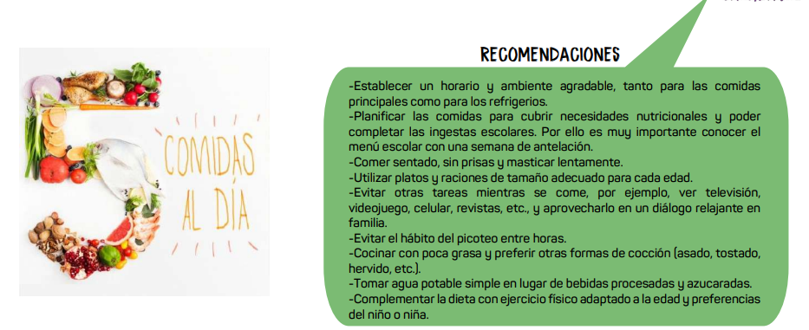
MIDE TUS PORCIONES
Las porciones de alimentos que se recomienda para la población mexicana están basadas en el Plato del Bien Comer y en el Sistema Mexicano de Alimentos Equivalentes. Es importante considerar edad, sexo, peso, estatura y actividad física, a fin de determinar los alimentos que cada persona necesita consumir para su óptima salud. La porción de un alimento específico se define considerando:
• Aporte nutricional
• Función en la alimentación
• Frecuencia de su consumo
De acuerdo con el Sistema Mexicano de Alimentos Equivalentes, el tamaño de las porciones de alimentos que se recomienda incluir en la alimentación diaria se puede considerar de la manera siguiente: al referirnos a ½ taza podemos utilizar una mano ahuecada y para 1 taza serían 2 manos ahuecadas; para las hortalizas de follaje como las espinacas, la porción sería lo que quepa en tus 2 manos juntas. Para el caso de las proteínas, una porción de 30 g sería el tamaño de la palma de tu mano y la porción de queso unos dos dedos. El tamaño aproximado de la porción de los cereales sería de un puño cerrado. Para las grasas, en el caso de las mantequillas, la porción no debe tener más de la punta de un dedo.
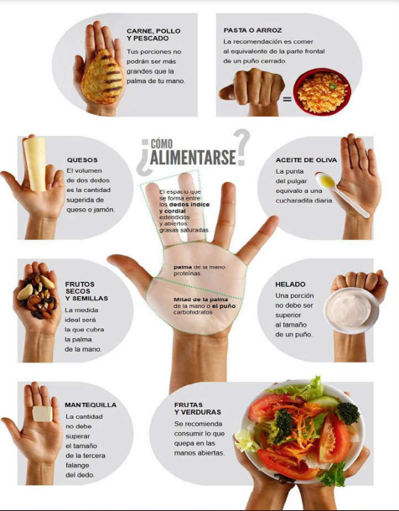 17.- CIERRE:
Actividad: individual
El alumno elabora una lista con los alimentos que más consume en casa y que son de su agrado, mencionando si respeta las porciones sugeridas por la OMS.
18.- EVALUACIÓN: al concluir la nota técnica se evaluará la creatividad y contenido escrito de cada alumno.

- Autoevaluación: Coevaluación: Hetero evaluación: 19.- TAREA: No hay tarea.

